المملكة العربية السعودية  وزارة التعليم  مكتب تعليم فرسان |  | أسئلة الفتره اختبار مادة كيمياء 1_2
المملكة العربية السعودية  وزارة التعليم  مكتب تعليم فرسان |  | اسم الطالبه
المملكة العربية السعودية  وزارة التعليم  مكتب تعليم فرسان |  | الفصل | ثاني ثانوي مسارات
المملكة العربية السعودية  وزارة التعليم  مكتب تعليم فرسان |  | التاريخ | / / 1448ه

السؤال الأول: اختاري الإجابة الصحيحة باختيار الحرف المناسب :
1 | الاسم العلمي لمركب CaCl₂.2H₂O هو ...
1 | أ | فلوريد الماغنيسيوم ثنائي الماء | ب | كلوريد الماغنيسيوم ثنائي الماء | ج | كلوريد الكالسيوم ثنائي الماء | د | فلوريد الصوديوم ثنائي الماء
2 | إذا علمت أن الكتلة المولية لمركب N₂O₃ هي 76 g/mol. فاحسب النسبة المئوية بالكتلة لعنصر النيتروجين في المركب. علما بإن الكتل المولية N=14 / O = 16
2 | أ | 44.75 % | ب | 46.7 % | ج | 28.1 % | د | 36.8 %
3 | دراسة العلاقات الكمية بين المواد المتفاعلة والمواد الناتجة في التفاعل الكيميائي هو ...
3 | أ | التغيرات الكيميائية | ب | الحسابات الكيميائية | ج | الخواص الكيميائية | د | المواد الكيميائية
4 | الصيغة الأولية لمركب الإيثلين C₂H₄ هي ...
4 | أ | C₂H₄ | ب | CH₂ | ج | C₂H₂ | د | C₃H₆
5 | الصيغة التي تعطي العدد الفعلي للذرات من كل عنصر في جزيء واحد من المادة هي ...
5 | أ | النسب المولية | ب | الصيغة الأولية | ج | الصيغة الجزيئية | د | صيغة الملح المائي
6 | عدد النسب المولية للتفاعل 2Mg + O2 → 2MgO هو
6 | أ | 4 | ب | 6 | ج | 8 | د | 10
7 | حسب معادلة الكيميائية التالية: SiO₂ + 6HF → H₂SiF₆ + 2H₂O إذا تفاعل 0.67 mol من SiO2 و 2 mol من HF فإن المادة المحدد للتفاعل هي
7 | أ | SiO₂ | ب | HF | ج | H₂SiF₆ | د | H₂O
8 | الصيغة الأولية هي التي تبين أصغر نسبة عددية صحيحة لمولات العناصر في المركب.
8 | أ | صح | ب | خطأ
9 | يستخدم الملح اللامائي كمجفف لحفظ المواد من الرطوبة.
9 | أ | صح | ب | خطأ
10 | أول خطوة في حل حسابات المعادلات الكيميائية هي إيجاد كتل المواد المتفاعلة.  7  7
10 | أ | صح | ب | خطأ

السؤال الثاني:
/ لماذا يتوقف التفاعل الكيميائي؟
3/ أوزني المعادلة الكيميائية التالية: C₃H₈ + O₂ → CO₂ + H₂O
حسب المعادلة الكيميائيه الموزونة التاليه 2CH4+S8→2CS2+4H2S احسبي عدد مولاتCS2 الناتجه عن تفاعل 1,5mol منS8

الحلم هو مجرد حلم اما الهدف فهو حلم له خطة وموعد نهائي لتحقيقه
وفقك الله عزيزتي
معلمتك/مشاعل عريشي
المملكة العربية السعودية  وزارة التعليم |  | أسئلة اختبار مادة كيمياء A
المملكة العربية السعودية  وزارة التعليم |  | اسم الطالب
المملكة العربية السعودية  وزارة التعليم |  | الفصل | ثاني ثانوي
المملكة العربية السعودية  وزارة التعليم |  | التاريخ | / / 1448
السؤال الأول: اختار الإجابة الصحيحة باختيار الحرف المناسب ثم تظليله بورقة الإجابة:
1 | الاسم العلمي لمركب CaCl₂.2H₂O هو ...
1 | أ | فلوريد الماغنيسيوم ثنائي الماء | ب | كلوريد الماغنيسيوم ثنائي الماء | ج | كلوريد الكالسيوم ثنائي الماء | د | فلوريد الصوديوم ثنائي الماء
2 | إذا علمت أن الكتلة المولية لمركب N₂O₃ هي 76 g/mol. فاحسب النسبة المئوية بالكتلة لعنصر النيتروجين في المركب. علما بإن الكتل المولية N=14 / O = 16
2 | أ | 44.75 % | ب | 46.7 % | ج | 28.1 % | د | 36.8 %
3 | دراسة العلاقات الكمية بين المواد المتفاعلة والمواد الناتجة في التفاعل الكيميائي هو ...
3 | أ | التغيرات الكيميائية | ب | الحسابات الكيميائية | ج | الخواص الكيميائية | د | المواد الكيميائية
4 | عدد مولات الأمونيا الناتجة من تفاعل 4 mol من النيتروجين مع كمية كافية من الهيدروجين حسب التفاعل التالي N₂+3H₂→2NH₃
4 | أ | 4 | ب | 6 | ج | 8 | د | 10
5 | الصيغة الأولية لمركب الإيثلين C₂H₄ هي ...
5 | أ | C₂H₄ | ب | CH₂ | ج | C₂H₂ | د | C₃H₆
6 | الصيغة التي تعطي العدد الفعلي للذرات من كل عنصر في جزيء واحد من المادة هي ...
6 | أ | النسب المولية | ب | الصيغة الأولية | ج | الصيغة الجزيئية | د | صيغة الملح المائي
7 | الكتلة المولية لـ كربونات البوتاسيوم Na₂CO₃ تساوي .... علما بأن الكتلة المولية Na = 23 /C = 12 / O = 16
7 | أ | 106 g/mol | ب | 100 g/mol | ج | 65 g/mol | د | 40 g/mol
8 | عدد النسب المولية للتفاعل 2Mg + O2 → 2MgO هو
8 | أ | 4 | ب | 6 | ج | 8 | د | 10
9 | حسب معادلة الكيميائية التالية: SiO₂ + 6HF → H₂SiF₆ + 2H₂O إذا تفاعل 0.67 mol من SiO2 و 2 mol من HF فإن المادة المحدد للتفاعل هي
9 | أ | SiO₂ | ب | HF | ج | H₂SiF₆ | د | H₂O
10 | الصيغة الأولية هي التي تبين أصغر نسبة عددية صحيحة لمولات العناصر في المركب.
10 | أ | صح | ب | خطأ
11 | يستخدم الملح اللامائي كمجفف لحفظ المواد من الرطوبة.
11 | أ | صح | ب | خطأ
12 | سائل عديم اللون كتلته المولية 60.01 g/mol وصيغته الأولية NO فما صيغته الجزيئية. N=14 / O=16
12 | أ | N₂O₂ | ب | N₂O
13 | أول خطوة في حل حسابات المعادلات الكيميائية هي إيجاد كتل المواد المتفاعلة.  7  7
13 | أ | صح | ب | خطأ
السؤال الثاني: أجب عن الأسئلة التالية
أ/ لماذا يتوقف التفاعل الكيميائي؟
2/ أكمل الفراغات التالية:
أ- يمكن إزالة جزيئات ماء التبلور من الملح المائي بـ .......................... الملح اللامائي.
ب- تستخدم لقياس فاعلية التفاعل ...............................
3/ أوزن المعادلة الكيميائية التالية: C₃H₈ + O₂ → CO₂ + H₂O

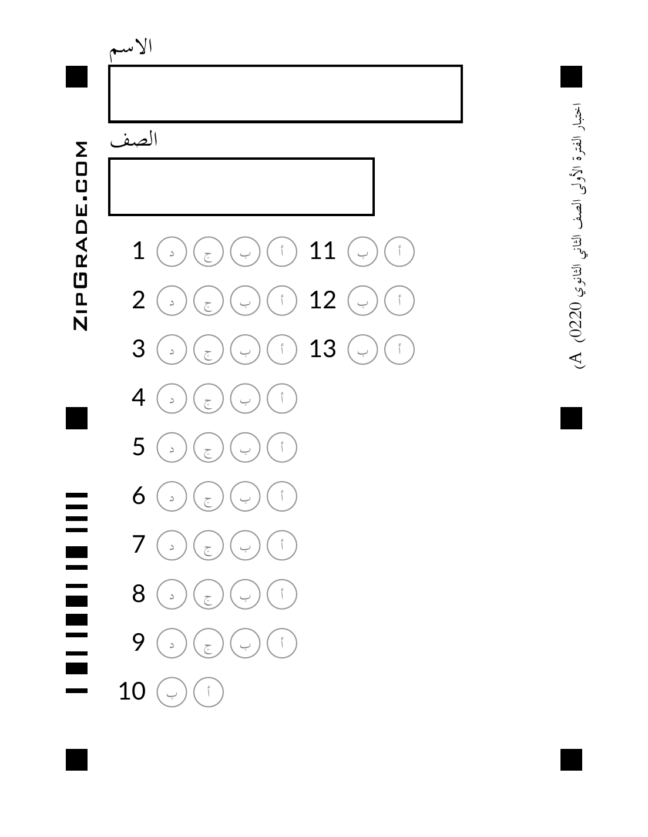
المملكة العربية السعودية  وزارة التعليم |  | أسئلة اختبار مادة كيمياء B
المملكة العربية السعودية  وزارة التعليم |  | اسم الطالب
المملكة العربية السعودية  وزارة التعليم |  | الفصل | ثاني ثانوي
المملكة العربية السعودية  وزارة التعليم |  | التاريخ | / / 1448
السؤال الأول: اختار الإجابة الصحيحة باختيار الحرف المناسب ثم تظليله بورقة الإجابة:
1 | الاسم العلمي لمركبMgSO₄.7H₂O هو
1 | أ | فلوريد الماغنيسيوم سباعي الماء | ب | كلوريد الماغنيسيوم سباعي الماء | ج | كلوريد الصوديوم سباعي الماء | د | كبريتات المغنيسيوم سباعي الماء
2 | إذا علمت أن الكتلة المولية لمركب كبريتات الصوديوم Na₂SO₄هي 124 g/mol فاحسب النسبة المئوية بالكتلة لعنصر الكبريت في المركب. علما بأن الكتلة المولية لـ S=32
2 | أ | 22.5 % | ب | 32.4 % | ج | 42.5 % | د | 25.8 %
3 | دراسة العلاقات الكمية بين المواد المتفاعلة والمواد الناتجة في التفاعل الكيميائي هو ...
3 | أ | التغيرات الكيميائية | ب | الحسابات الكيميائية | ج | الخواص الكيميائية | د | المواد الكيميائية
4 | عدد مولات الأمونيا الناتجة من تفاعل 3 mol من النيتروجين مع كمية كافية من الهيدروجين حسب التفاعل التالي N₂+3H₂→2NH₃
4 | أ | 2 | ب | 3 | ج | 5 | د | 6
5 | أي المركبات التالية صيغته الأولية تمثل صيغته الجزيئية؟
5 | أ | H₂O₂ | ب | C₆H₁₂ | ج | H₂O | د | C₆H₆
6 | الصيغة التي تبين أصغر نسبة عددية صحيحة لمولات العناصر في المركب هي ...
6 | أ | النسب المولية | ب | الصيغة الأولية | ج | الصيغة الجزيئية | د | صيغة الملح المائي
7 | الكتلة المولية لـ كربونات البوتاسيوم K₂CO₃ تساوي ... K=39 /C=12 / O=16
7 | أ | 40 g/mol | ب | 65 g/mol | ج | 100 g/mol | د | 138g/mol
8 | عدد النسب المولية للتفاعل 2Mg + O₂ → 2MgO هو
8 | أ | 2 | ب | 4 | ج | 6 | د | 8
9 | حسب معادلة الكيميائية التالية: SiO₂ + 6HF → H₂SiF₆ + 2H₂O إذا تفاعل 0.67 mol من SiO2 و 2 mol من HF فإن المادة المحدد للتفاعل هي
9 | أ | SiO₂ | ب | HF | ج | H₂SiF₆ | د | H₂O
10 | مركب كتلته المولية 42 g/mol وصيغته الأولية CH₂ فإن صيغته الجزيئية هي C₃H₆. C=12 / H=1
10 | أ | صح | ب | خطأ
11 | يستخدم الملح المائي كمجفف لحفظ المواد من الرطوبة
11 | أ | صح | ب | خطأ
12 | الأملاح المائية مركبات صلبة فيها جزيئات ماء محتجزة.
12 | أ | صح | ب | خطأ
13 | أول خطوة في حل حسابات المعادلات الكيميائية هي إيجاد كتل المواد المتفاعلة.  7  7
13 | أ | صح | ب | خطأ
السؤال الثاني: أجب عن الأسئلة التالية
أ/ لماذا يتوقف التفاعل الكيميائي؟
2/ أكمل الفراغات التالية:
أ- يمكن إزالة جزيئات ماء التبلور من الملح المائي بـ .......................... الملح اللامائي.
ب- تستخدم لقياس فاعلية التفاعل ...............................
3/ أوزن المعادلة الكيميائية التالية: C₃H₈ + O₂ → CO₂ + H₂O

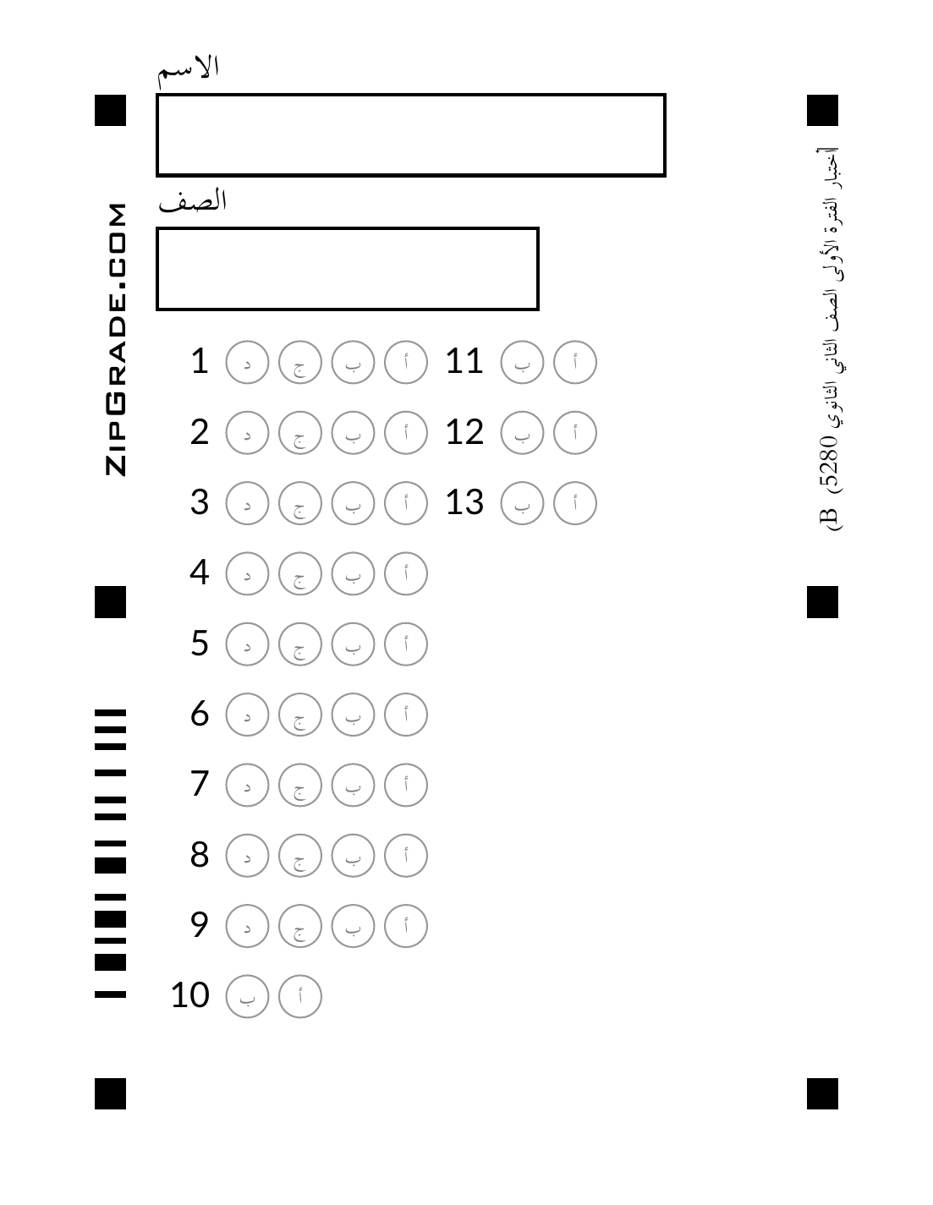
السؤال الأول : ( أ ) ضع علامه ( √ ) امام العبارة الصحيحة وعلامه ( × ) امام العبارة الخاطئه :
7

7

13
م | العــــبـــاره | العلامة  اختبار الفصل الدراسي الأول – الدور الاول لعام 1444 هـ
  المملكة العربية السعودية |  |  |  | 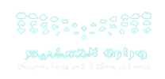 | اسم الطالب الثلاثي
  وزارة التعليم
  الإدارة العامة للتعليم بمحافظة .................. |  | 30 |  |  | رقم الجلوس : رقم اللجنه :
  مدرسة ............. |  |  |  |  | الصف : الثاني الثانوي مسار عام ( اول – ثاني – ثالث )
  الدرجة كتابه |  | فقط |  |  | زمن الاختبار / ............
  اسم المصحح | أ / |  | توقيعه |  | المادة / كيمياء 2
  اسم المراجع | أ / |  | توقيعه |  | المدقق وتوقيعه /
1 | الصيغة التي تبين العدد الفعلي للذرات من كل عنصر في الجزيء الواحد من المادة هي الصيغة الأولية
2 | مستوى الطاقة 4s أقل طاقة من المستوى الطاقة 3d
3 | اسم العالم الذي رتب العناصر في الجدول الدوري تصاعديا حسب العدد الذري هو هنري موزلي
4 | نصف قطر ₁₂Mg اعلى من نصف قطر ₆₅Ba
5 | تعتمد الحسابات الكيميائية على قانون حفظ الكتلة
6 | نوع الرابطة في جزيء الماء H₂O تساهمية قطبية اذا كان ₁H ,₁₆O
7 | التمثيل النقطي للاكترونات في ₂₀Ca هو .Ca.
8 | اذا كانت نسبة عنصر البروم 65% من LiBr فان نسبة عنصر الليثيوم تساوي 35%
9 | اسم المركب HCIO₃ حمض الهيدروكلوريك
10 | تختلف خواص السبائك قليلا عن خواص العناصر المكونه لها
11 | الشكل الهندسي للمركب CH₄ هو رباعي الأوجه المنتظم
12 | اذا كان لديك المركب كتلته المولية 78.12g ⁄ moI صغيته الاولية CH كتلتها 13.g ⁄ moI فان الصيغة الجزيئية C₆H₆
13 | تتكون الرابطة سيجما عندما تتشارك ذرتان في الالكترونات في الرابطة التساهمية بتداخل المستويات بشكل راسي

السوال الثاني :اختر الاجابة الصحيحة فيما يلي :-

1 – .............عناصر قابلة للطرق والسحب وموصلة للكهرباء والحرارة بشكل جيد : -

أ ) اللافلزات ب ) الفلزات ج ) الغازات النبيله د ) الاشباه الفلزات

10
2 – عدد مولات غاز الهيدروجين H₂ المتفاعل لانتاج 6moI من HBr حسب التفاعل H₂ + Br₂ → 2HBr تساوي
أ ) 6 ب ) 3 ج ) 12 د ) 1.5
3 – عند اتحاد أيونات الالومينيوم AI³⁺ مع ايونات الهيدروكسيد OH⁻ ينتج مركب صيغته الكيميائية هي : -
أ ) AICI₃ ب ) AIPO₄ ج ) AI₂O₃ د ) AI(OH)₃
4– ينتج من خلط المستويات الفرعية لتكوين مستويات مهجنه جديدة ممثالة في عملية : -
أ ) التميؤ ب ) التحليل ج ) التهجين د) الرنين
5– اذا كان لديك التوزيع الالكتروني ₃₀Zn:[Ar]₁₈ 4s²3d¹⁰ فان عنصر ............-
أ ) انتقالي وفلز ب ) مماثل لافلز ج ) مماثل وفلز د) مماثل وشبه فلز
6– نوع الرابطة التي تكون قوة التجاذب بين الايونات الموجبة للفلزات والالكترونات الحرة في الشبكة الفلزية: -
أ ) الأيونية ب ) التساهمية ج ) الفلزية د ) الهيدروجينية
7 ) أي المركبات التالية لها طاقة شبكة بلورية عالية -
أ ) NaCI ب) CUCI ج ) MgCI₂ د) KCI
8 – يتم حساب عدد النسب المولية لاي تفاعل موزن بالعلاقة : -
أ ) 2n² ب ) n-1 ج) n(n+1) د) n(n-1)
9 - تردد الاشعة السينية ذات طول موجي 8.72×10⁻²m وسرعه الضوء 3×10⁸m ⁄ s يساوي Hz ............
أ ) 3.44 ×10⁹ ب ) 4.33×10⁹ ج) 34 د 67.7×10⁵(

اقلب الورقه

9
السؤال الثالث ( أ ) ضع المصطلح العلمي في الفراغ الصحيح :-

المادة المحددة – حالة الاسقرار – الالكتروليت – الفوتون – تركيب لويس

1 – المركب الأيوني الذي يوصل محلوله التيار الكهربائي.........................

2 – ترتيب إلكترونات التكافؤ في الجزيء .....................................

3 – المادة التي تستهلك كليا في التفاعل وتحدد كمية المادة الناتجة................................

4 – جسيم لا كتلة له يحمل كما من الطاقة .................................

5 - الوضع الذي تكون الإلكترونات الذرة فيها أدنى طاقة ..........................

______________________________________________________________

( ب ) علل لمايلي : ذرات الفلزات نشطة كيميائيا ً.

_______________________________________________________________

السؤال الرابع : اذا كان المردود النظري 0.685g والمردود الفعلي 0.433g للناتج ما نسبة المردود المئوية حسب التفاعل: 2NH₂ N₂ + 3H_{2 →}

6

_______________________________________________________________

انتهت الاسئلة

المملكة العربية السعودية  وزارة التعليم  الإدارة العامة للتعليم بمحافظة جدة  مكتب شرق  الثانوية الثالثة والأربعون |  | أسئلة اختبار مادة كيمياء (2-1)
 |  | اسم الطالبة
 |  | الفصل | ثاني ثانوي
 |  | التاريخ | / / 1448

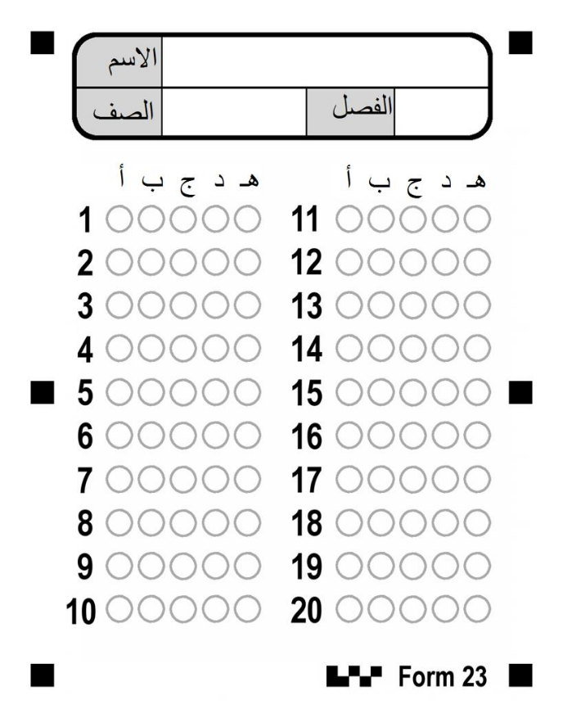
السؤال الأول : أسئلة الاختيار من متعدد اختاري الإجابة الصحيحة باختيار الحرف المناسب ثم تظليله بورقة الإجابة :
1 | الاسم العلمي لمركبMgSO4.7H₂O هو ...
1 | أ | فلوريد الماغنيسيوم سباعي الماء | ب | كلوريد الماغنيسيوم سباعي الماء |  | ج | كلوريد الصوديوم سباعي الماء | د |  |  | كبريتات المغنيسيوم سباعي الماء
2 | إذا علمت أن الكتلة المولية لمركب كبريتات الصوديوم Na₂SO₄هي 124 g/mol فاحسبي النسبة المئوية بالكتلة لعنصر الكبريت في المركب . S=32
2 | أ | 22.5 % | ب | 32.4 % | ج | 42.5 % |  | د |  |  | 25.3 %
3 | دراسة العلاقات الكمية بين المواد المتفاعلة والمواد الناتجة في التفاعل الكيميائي هو ...
3 | أ | التغيرات الكيميائية | ب | الخواص الكيميائية |  | ج | الحسابات الكيميائية | د |  |  | المعادلات الكيميائية
4 | عدد مولات الأمونيا الناتجة من تفاعل 3 mol من النيتروجين مع كمية كافية من الهيدروجين حسب التفاعل التالي N₂+3H₂→2NH₃
4 | أ | 2 | ب | 3 |  | ج | 5 |  | د |  |  | 6
5 | أي المركبات التالية صيغته الأولية تمثل صيغته الجزيئية ؟
5 | أ | H₂O₂ | ب | C₆H₁₂ |  | ج | H₂O | د |  |  | C₆H₆
6 | الصيغة التي تبين أصغر نسبة عددية صحيحة لمولات العناصر في المركب هي ...
6 | أ | الصيفة الكيميائية | ب | الصيغة الأولية |  | ج | الصيغة الجزيئية | د |  |  | صيغة الملح المائي
7 | الكتلة المولية لـ كربونات البوتاسيوم K₂CO₃ تساوي ... K=39 /C=12 / O=16
7 | أ | 40 g/mol | ب | 65 g/mol |  | ج | 100 g/mol | د |  |  | 138g/mol
8 | عدد النسب المولية للتفاعل HCl + KOH → KCl + H₂O هو ..
8 | أ | 30 | ب | 20 |  | ج | 18 |  |  | د |  |  | 12
9 | SiO₂+6HF→H₂SiF+2H₂O إذا تفاعل 0.67 mol من SiO2 و 2 mol من HF فإن المادة المحدد للتفاعل هي :
9 | أ | SiO₂ | ب | HF |  | ج | H₂SiF |  |  | د |  |  | H₂O
10 | مركب كتلته المولية 42 g/mol و صيغته الأولية CH₂ فإن صيغته الجزيئية هي C₃H₆. C=12 / H=1
10 | أ | صح | ب | خطأ
11 | يستخدم الملح المائي كمجفف لحفظ المواد من الرطوبة .
11 | أ | صح | ب | خطأ
12 | الأملاح المائية مركبات أيونية صلبة فيها جزيئات ماء محتجزة .
12 | أ | صح | ب | خطأ
13 | أول خطوة في حل حسابات المعادلات الكيميائية هي إيجاد عدد المولات .  7  7
13 | أ | صح | ب | خطأ

السؤال المقالي / أ) لماذا نستخدم فائضا من مادة متفاعلة ؟
......................................................................................
- أكملي الفراغات التالية:
- يمكن إزالة جزيئات ماء التبلور من
الملح المائي بـ ............................ الملح اللامائي
- يتوقف التفاعل الكيميائي عندما ................................

ج) اوزني المعادلة الكيميائية التالية :
O₂ → CO₂ + H₂O C₃H₈ +
المملكة العربية السعودية  وزارة التعليم  الإدارة العامة للتعليم بمحافظة جدة  مكتب شرق  الثانوية الثالثة والأربعون |  | أسئلة اختبار مادة كيمياء (2-1)
 |  | اسم الطالبة
 |  | الفصل | ثاني ثانوي
 |  | التاريخ | / / 1448
انتهت الأسئلة
دعواتي لك بالتوفيق
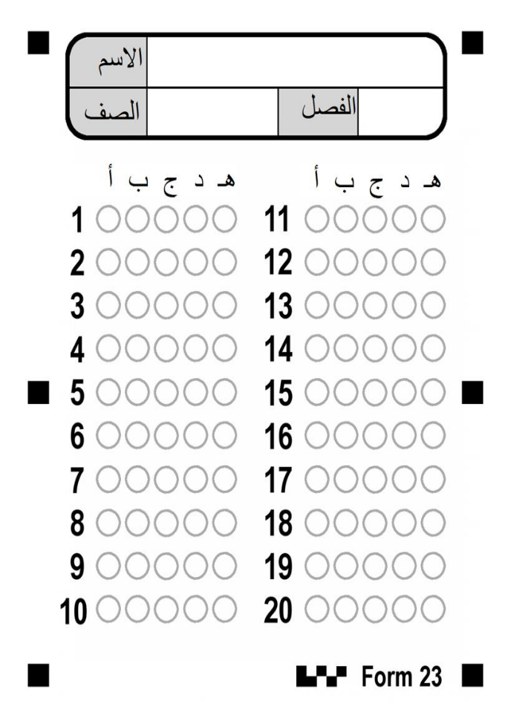
السؤال الأول : أسئلة الاختيار من متعدد اختاري الإجابة الصحيحة باختيار الحرف المناسب ثم تظليله بورقة الإجابة :
1 | الاسم العلمي لمركب CaCl₂.2H₂O هو ...
1 | أ | فلوريد الماغنيسيوم ثنائي الماء | ب | كلوريد الماغنيسيوم ثنائي الماء |  | ج | كلوريد الكالسيوم ثنائي الماء | د |  |  | فلوريد الصوديوم ثنائي الماء
2 | إذا علمت أن الكتلة المولية لمركب N₂O₃ هي 46 g/mol.فاحسبي النسبة المئوية بالكتلة لعنصر النيتروجين في المركب .N=14
2 | أ | 44.75 % | ب | 46.7 % | ج | 28.1 % |  | د |  |  | 36.8 %
3 | دراسة العلاقات الكمية بين المواد المتفاعلة والمواد الناتجة في التفاعل الكيميائي هو ...
3 | أ | التغيرات الكيميائية | ب | الحسابات الكميائية |  | ج | الخواص الكيميائية | د |  |  | المواد الكيميائية
4 | عدد مولات الأمونيا الناتجة من تفاعل 4 mol من النيتروجين مع كمية كافية من الهيدروجين حسب التفاعل التالي N₂+3H₂→2NH₃
4 | أ | 4 | ب | 6 |  | ج | 8 |  | د |  |  | 10
5 | الصيغة الأولية لمركب الإيثيلين C₂H₄ هي ...
5 | أ | C₂H₄ | ب | CH₂ |  | ج | C₂H₂ | د |  |  | C₃H₆
6 | الصيغة التي تعطي العدد الفعلي للذرات من كل عنصر في جزيئ واحد من المادة هي ...
6 | أ | الصيغة الكيميائية | ب | الصيغة الأولية |  | ج | الصيغة الجزيئية | د |  |  | صيغة الملح المائي
7 | الكتلة المولية لـ كربونات البوتاسيوم Na₂CO₃ تساوي ... Na=23 /C=12 / O=16
7 | أ | 106 g/mol | ب | 100 g/mol |  | ج | 65 g/mol | د |  |  | 40 g/mol
8 | عدد النسب المولية للتفاعل 2Mg + O2 → 2MgO هو
8 | أ | 4 | ب | 6 |  | ج | 20 |  |  | د |  |  | 25
9 | SiO₂+6HF→H₂SiF+2H₂O إذا تفاعل 0.67 mol من SiO2 و 2 mol من HF فإن المادة المحدد للتفاعل هي :
9 | أ | SiO₂ | ب | HF |  | ج | H₂SiF |  |  | د |  |  | H₂O
10 | الصيغة الأولية هي التي تبين أصغر نسبة عددية صحيحة لمولات العناصر في المركب .
10 | أ | صح | ب | خطأ
11 | يستخدم الملح اللا مائي كمجفف لحفظ المواد من الرطوبة .
11 | أ | صح | ب | خطأ
12 | سائل عديم اللون كتلته المولية 60.01 g/mol و صيغته الأولية NO فما صيغته الجزيئية . N=14 / O=16
12 | أ | N₂O₂ | ب | N₂O NO₂ N₂O₃
13 | أول خطوة في حل حسابات المعادلات الكيميائية هي إيجاد كتل المواد المتفاعلة .  7  7
13 | أ | صح | ب | خطأ

السؤال المقالي / أ) لماذا نستخدم فائضا من مادة متفاعلة ؟
......................................................................................
- أكملي الفراغات التالية:
- يمكن إزالة جزيئات ماء التبلور من
الملح المائي بـ .......................... الملح اللامائي .
- يتوقف التفاعل الكيميائي عندما ...............................

ج) اوزني المعادلة الكيميائية التالية :
O₂ → CO₂ + H₂O C₃H₈ +

انتهت الأسئلة
دعواتي لك بالتوفيق

